Guía de ejercicios de Laboratorio III (VB Net) – 2010 – (Listado, Delegado, Mod. y Baja)
Profesores:

Neiner Maximiliano
Villegas Octavio

Nota:
Esta guía forma parte del trabajo práctico número uno (TP Nro. 1), que será entregado en dos partes (una antes del primer parcial y la otra antes del segundo parcial), las fechas de entrega serán publicadas por el profesor de Laboratorio III a su debido tiempo.

Antes de empezar tener en cuenta los siguientes puntos:
- Todos los proyectos tienen que tener la opción Option Strict en ON, para esto tenemos dos formas de hacerlo:

  - Ir al menú Proyecto -> Propiedades y en la solapa “Compilar” colocar la opción en ON.
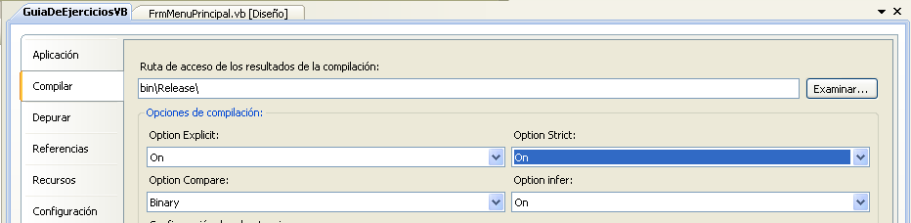

  - La segunda opción es ir al menú Herramientas -> Opciones y en el árbol de vista seleccionar Proyectos y soluciones -> Valores predeterminados de VB
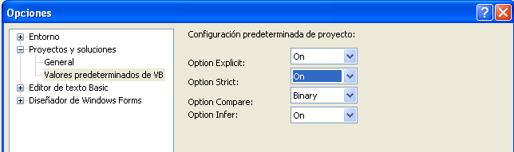

Nota:
Tener en cuenta que de esta forma todos nuestros proyectos quedaran con estas opciones, si se elige la primera forma solo se cambiarán los valores para ese proyecto, debiendo repetir el mismo procedimiento cada vez que se cree un nuevo proyecto.

- Esta guía será entregada en un CD con una carpeta nombrada con su nombre punto (.) su apellido punto (.) su división. El siguiente ejemplo corresponde a un alumno de 3 C llamado Juan Pérez, la carpeta dentro del CD quedará:
Juan.Perez.3C.
Dentro de esta carpeta estarán las soluciones/proyectos correspondientes a cada ejercicio de la guía. Las soluciones/proyectos se nombrarán de la siguiente forma: Aplicación punto (.) ##, Dónde ## será el número del ejercicio. El siguiente ejemplo corresponde al nombre de la solución/proyecto del ejercicio número 3:
Aplicación.03.

- Se recomienda utilizar los prefijos para cada elemento dentro de las aplicaciones de tipo Windows Form como las convenciones al nombrar clases, métodos, atributos, etc., ya que se tendrán en cuenta al momento de evaluar este trabajo práctico.

- Todas las clases intervinientes en los ejercicios de tipo WindowsForm, deben ser creadas en proyectos de tipo Biblioteca de clases.
- El punto de entrada de todas nuestras aplicaciones debe ser un “Sub Main”, que se encontrara en un modulo público. Ej.:
Try
Dim frmInicio As New FrmPrincipal

Application.Run(frmInicio)
Catch ex As Exception
MessageBox.Show("Error: " & ex.Message, "Error desconiciodo")
Finally
End Try
6. Es obligatorio el uso del bloque Try Catch Finally en todas las instruciones que puedan generar excepciones.

Ejercicio 12 (listado de estacionamiento)

El formulario FrmListar Tiene una lista de vehículos privada con sus propiedades de lectura escritura.
En el evento load de este formulario se invocara a un método protegido llamado “CargarListBox”, que se encargara de mostrar los vehículos que están contenidos en la lista de vehículo que tienen este formulario como atributo.
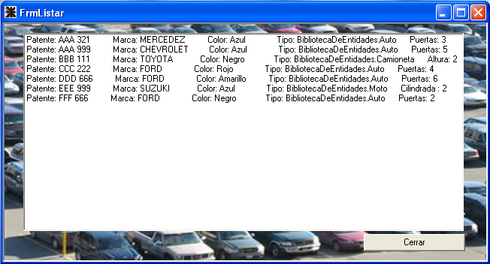

El botón cerrar cerrará el formulario, a este formulario se accederá a través de un botón del menú de “FrmGestionAutomovil”

Ejercicio 13 (Baja y modificación con manejadores)

El formulario FrmListarManejadores Tiene una lista de vehículos privada con sus propiedades de lectura escritura.
Partiendo del formulario del punto anterior realizar el siguiente diseño colocándole los botones para Modificar Y Borrar.

El diseño del formulario es el siguiente:

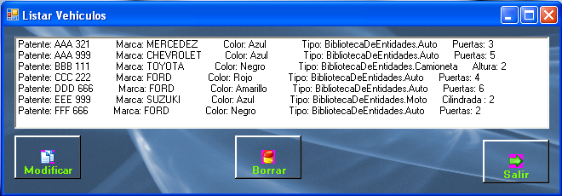
Manejadores:
# Al evento “SelectedIndexChanged” del ListBox se le agregará en forma dinámica el manejador solo si la lista tiene vehículos cargados.
# Los botones de borrar y modificar no tendrán manejador asociado hasta que no seleccionemos un elemento de la lista. Esta operación se hará en el evento “SelectedIndexChanged” de la lista .
# Al momento de seleccinar un item de la lista se deberá remover el manejador del listbox en forma dinamica.
# Al momento de hacer click en alguno de los botones (Modificar o Borrar ) se le quitaran los manejadores a los botones y se le colocaran nuevamente el manajador al “SelectedIndexChanged” de la lista .

Esto evitara que se genere una excepcion al realizar correctamente la asignación y remoción de manejadores

Botones:
Al hacer click en los botones de borrar o modificar se creará una nueva instancia del formulario que corresponda según el tipo de vehículo seleccionado en el ítem de la lista (FrmAuto, FrmMoto, FrmCamioneta), cargando los datos del objeto seleccionado en cada uno de los controles del formulario (esta operación se debe realizar en cada formulario).
Estos formularios se mostrarán en forma de dialogo y si su respuesta es un “DialogResult.Ok”, se eliminará o modificará los objetos de la lista según corresponda.
Automáticamente la lista se actualizará con los cambios realizados y se refrescará el ListBox.

Ejercicio 14 (Delegado para Ordenamiento)

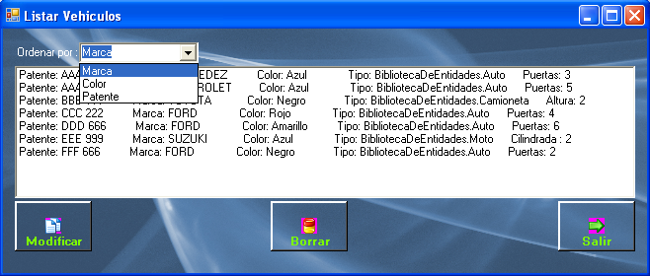
Implementar el método de Clase “OrdenarPorPatente” en la clase vehículo de la siguiente manera:
Public Shared Function OrdenarPorPatente(vehiculo1 As Vehiculo,vehiculo2 As Vehiculo) As Integer

Return vehiculo1.Patente.CompareTo(vehiculo2.Patente)

End Function

Este método nos permitirá ordenar la lista de vehículos por patente, realizar los métodos “OrdenarPorColor” y “OrdenarPorMarca” en el modulo de inicio de la aplicación.
Al seleccionar en el ComboBox un nuevo criterio de ordenamiento, se creará un delegado de tipo “Comparison (Of Vehiculo)” con la dirección del método que corresponda, luego se pasará este delegado al método “Sort” de la lista, permitiendo el ordenamiento de la misma por el criterio seleccionado.
Refrescar el listBox.

